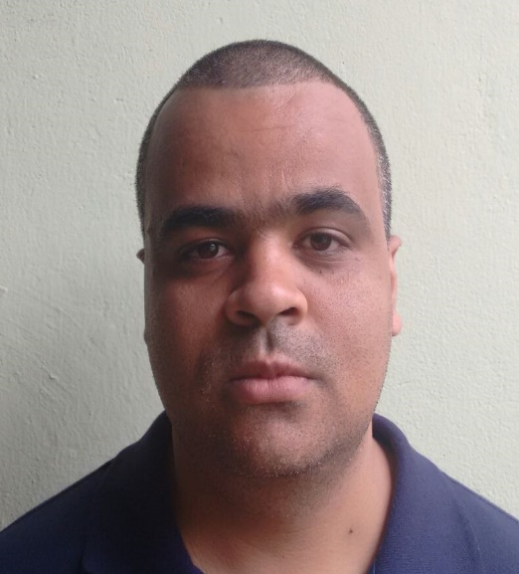

Marcos **Papa**

**Front-End free lancer**

## Sobre mim

Desenvolvedor Front-End formado em Tecnologia em Análise e Desenvolvimento de Sistemas pela UNIFRAN. Técnico em Gestão empresarial pelo SENAC-MG. Realizei vários cursos preparatórios e de aprimoramento profissional pela UDEMY, ORIGAMID, CFB Cursos e Curso em Vídeo.

## Contato

Rua Braz da Costa, nº 115,  
Jardim Natália, Araxá-MG, Brasil.

+55 34 98884-7402

[marcos_papa@hotmail.com](mailto:marcos_papa@hotmail.com)

## PROJETOS

**Caça-Fantasmas** O projeto é uma página de fictícia de serviços da empresa Caça-Fantasmas. Foi criado com base em layout disponibilizado pela w3schools com a finalidade de praticar e demonstrar os meus conhecimentos em HTML, CSS e JS. Pode ser acessado em: https://chipper-mooncake-77b378.netlify.app/

**NUBANK COPY** Uma cópia do site do NUBANK. Site responsivo criado para demonstrar e praticar os meus conhecimentos na área front-end. Pode ser acessado em: https://marcosamanciopapa.github.io/nuCopy/

**Modal Responsivo**  Um modal que se adapta a vários tipos de tela. Criado para praticar o conceito de responsividade. Pode ser acessado em: https://marcosamanciopapa.github.io/modalResponsivo/

## Formação escolar

**2016 - 2018** **Tecnologia em Análise e Desenvolvimento de Sistema**

Universidade de Franca

**2008 – 2010 Técnico em Gestão Empresarial**

SENAC-MG

## CURSOS

**JavaScript do iniciante ao mestre**

UDEMY

**Curso completo de desenvolvimento web**

UDEMY

**HTML5, CSS e JavaScript na prática**

UDEMY

**Design Gráfico e UI/UX**

UDEMY